- Судоку
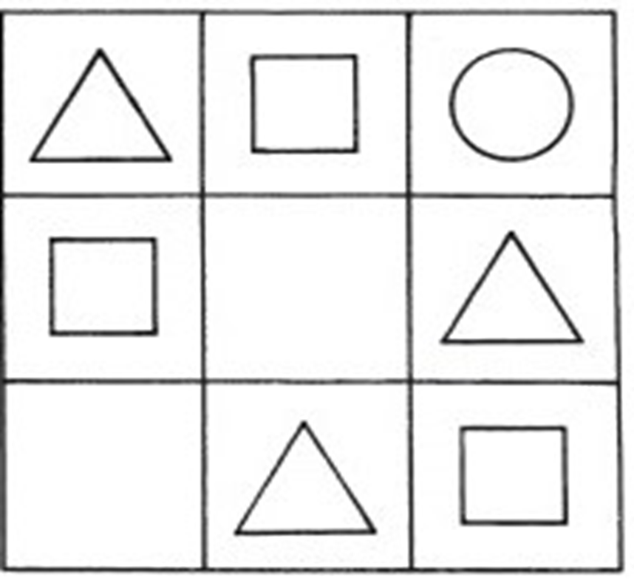

2. Куда едет автобус: вправо или влево?
. 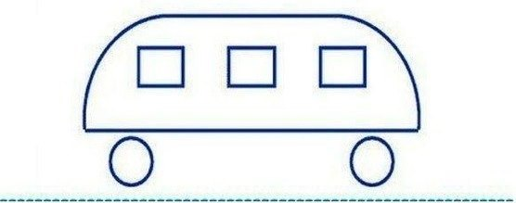

3. Сколько животных на картинке? 6 или 7
3. 